1. Общие положения
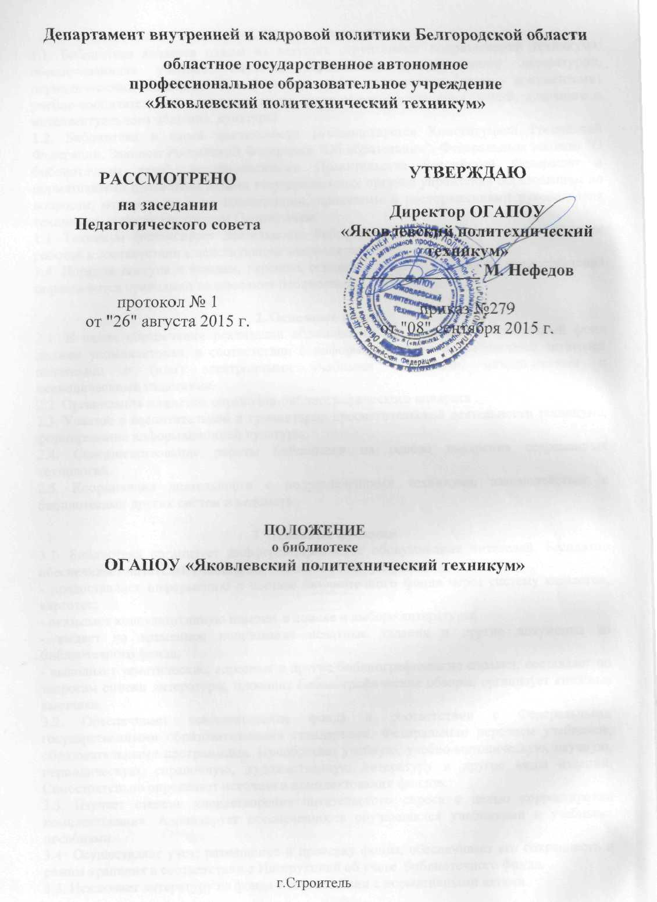
1.1. Библиотека является одним из ведущих структурных подразделений техникума, обеспечивающих учебной, научной, справочной, художественной литературой, периодическими изданиями и информационными материалами (далее - документами) учебно-воспитательный процесс, а также центром распространения знаний, духовного и интеллектуального общения, культуры.
1.2. Библиотека в своей деятельности руководствуется Конституцией Российской Федерации, Законом Российской Федерации "Об образовании", Федеральным законом "О библиотечном деле", постановлениями Правительства Российской Федерации и нормативными правовыми актами государственных органов управления образованием по вопросам, отнесенным к их компетенции, приказами и распоряжениями руководителя техникума, а также настоящим Положением.
1.3. Техникум финансирует деятельность библиотеки и осуществляет контроль за ее работой в соответствии с действующим законодательством.
1.4. Порядок доступа к фондам, перечень основных услуг и условия их предоставления определяются правилами пользования библиотекой.

2. Основные задачи
2.1. В целях обеспечения реализации образовательных программ библиотечный фонд должен укомплектован, в соответствии с информационными потребностями читателей печатными и (или) электронными учебными изданиями, методическими и периодическими изданиями.
2.2. Организация и ведение справочно-библиографического аппарата .
2.3. Участие в воспитательной и гуманитарно-просветительской деятельности техникума, формирование информационной культуры.
2.4. Совершенствование работы библиотеки на основе внедрения современных технологий.
2.5. Координация деятельности с подразделениями техникума, взаимодействие с библиотеками других систем и ведомств .

3. Основные функции
3.1. Библиотека организует дифференцированное обслуживание читателей. Бесплатно обеспечивает читателей основными библиотечными услугами:
- предоставляет информацию о составе библиотечного фонда через систему каталогов, картотек;
- оказывает консультативную помощь в поиске и выборе литературы;
- выдает во временное пользование печатные издания и другие документы из библиотечного фонда;
- выполняет тематические, адресные и другие библиографические справки, составляет по запросам списки литературы, проводит библиографические обзоры, организует книжные выставки.
3.2. Обеспечивает комплектование фонда в соответствии с Федеральными государственными образовательными стандартами, Федеральным перечнем учебников, образовательными программами. Приобретает учебную, учебно-методическую, научную, периодическую, справочную, художественную литературу и другие виды изданий. Самостоятельно определяет источники комплектования фондов.
3.3. Изучает степень удовлетворения читательского спроса с целью корректировки комплектования. Анализирует обеспеченность обучающихся учебниками и учебными пособиями.
3.4 Осуществляет учет, размещение и проверку фонда, обеспечивает его сохранность и режим хранения в соответствии с Инструкцией об учете библиотечного фонда.
3.5. Исключает литературу из фонда в соответствии с нормативными актами.
3.6. Ведет систему библиотечных каталогов и картотек с целью многоаспектного библиографического раскрытия фондов.
3.7. Принимает участие в реализации программы воспитательной работы техникума, используя различные формы и методы индивидуальной и массовой работы.
3.8.Формирование библиотечно-информационной культуры, привитие навыков современным методам поиска информации и работы с ней.
3.9. Принимает участие в системе повышения квалификации библиотечных работников.
3.10. Координирует работу с предметными комиссиями и общественными организациями техникума.

4. Управление и организация деятельности
4.1. Библиотека относится к структурному подразделению - учебный отдел. Библиотекарь подчиняется руководителю техникума, зам. директора по УР и является членом педагогического совета техникума.
Библиотекарь несет ответственность за выполнение возложенных на библиотеку задач и функций, определенных должностной инструкцией, за состояние техники безопасности, охрану труда и производственной санитарии.
4.2. Расходы на содержание библиотеки предусматриваются в общей смете расходов техникума. Руководство обеспечивает гарантированное финансирование комплектования, приобретения оборудования, электронно-вычислительной и копировально-множительной техники; обеспечивает библиотеку необходимыми помещениями в соответствии с действующими нормативами.
4.3. Библиотека ведет документацию и учет своей работы, представляет отчеты и планы работы в установленном порядке.
4.4. Трудовые отношения работника библиотеки и техникума регулируются трудовым договором, условия которого не должны противоречить законодательству Российской Федерации о труде.

5. Права и обязанности
Библиотека имеет право:
5.1. Самостоятельно определять содержание и конкретные формы своей деятельности в соответствии с целями и задачами, указанными в Положении о библиотеке.
5.2. Представлять на рассмотрение и утверждение руководителю техникума проекты документов: правила пользования библиотекой, положение о библиотеке, должностные инструкции.
5.3. Вносить предложения по штатному расписанию, должностным окладам, надбавкам и доплатам сотрудникам в соответствии с действующими нормативами, в пределах установленного фонда заработной платы библиотеки.
5.4. Определять сумму залога при предоставлении читателям ценных изданий, а также в других случаях, определенных правилами пользования библиотекой.
5.5. Определять в соответствии с правилами пользования библиотекой виды и размеры компенсации ущерба, нанесенного читателями.
5.6. Знакомиться с учебными планами и образовательными программами техникума. Получать от структурных подразделений техникума материалы и сведения, необходимые для решения поставленных перед библиотекой задач.
5.7. Представлять техникум в различных учреждениях и организациях в пределах своей компетенции, принимать участие в работе конференций, совещаний и семинаров по вопросам библиотечной и информационно-библиографической деятельности.
5.8. Входить в библиотечные объединения в установленном действующим законодательством порядке.
  - Работник библиотеки имеет право:
- на повышение квалификации. В этих целях администрация создает условия, необходимые для успешного обучения работников в учреждениях системы переподготовки и повышения квалификации;
- на ежегодный дополнительный оплачиваемый отпуск (12 рабочих дней) в соответствии с законом «О библиотечном деле в Белгородской области» (принятого 28.10.1999 )на представление к различным формам поощрения, наградам и знакам отличия, предусмотренным для работников образования и культуры.

6. Библиотека ответственна за сохранность своих фондов. Работник библиотеки, виновный в причинении ущерба библиотечным фондам, несет ответственность в порядке, предусмотренном действующим законодательством.
7.Санитарный день для внутренней работы в библиотеке в последнюю пятницу месяца один раз в квартал.

